**6Б**

Тема: Подорож. Видо-часові форми дієслова

- засвоїти лексичний матеріал

- розповідати про переавги та недоліки різних видів транспорту

- відповідати на запитання по темі

- вміти використовувати видо-часові форми дієслова: **The Present Simple Tense, The Past Simple Tense, The Present Perfect Tense**

Завдання: виписати та вивчити слова: підрунчик ст. 148.

|  |  |
| --- | --- |
| journey - подорож  sailor - моряк  dangerous - небезпечний  enjoyable - приємний  safe - безпека  tiring - втомлюючий  troublesome – турботливий, клопіткий | yet – вже, ще  already - вже  never - ніколи  ever – коли-небудь  recently - нещодавно  lately – останім часом |

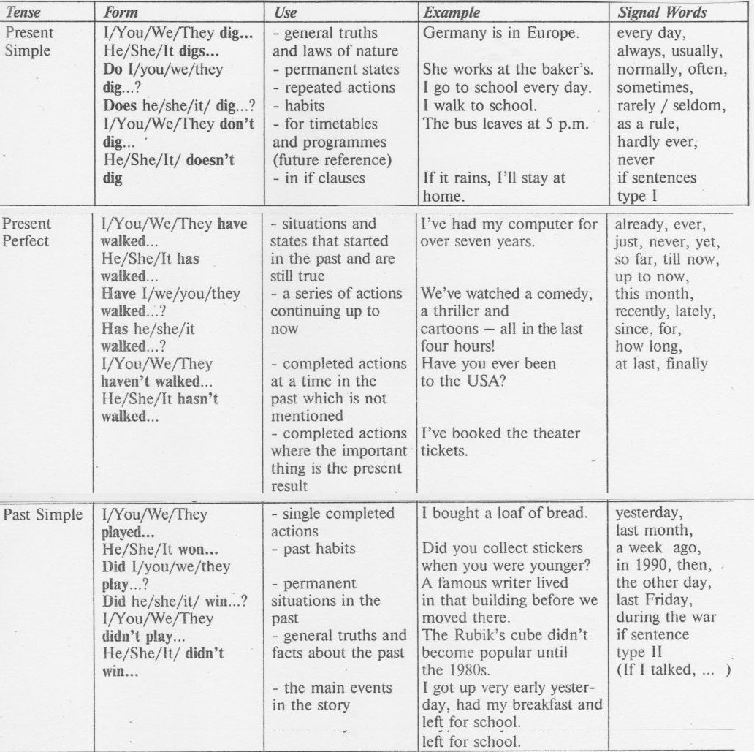

Опрацювати: підрунчик ст. 148-151.

Виконати письмово Ex1 p.151, Ex4 p.152, Ex5 p.152, Ex6 p.152.

Уважно прочитати речення, знайти **Signal words**, згідно яких визначити необхідну часову форму дієслова і відповідно побудувати речення. Використовувати подану таблицю.

**Для учнів на інклюзивній формі навчання:**

**- вивчити кількісні числівники від 1 до 100**

